**НОЖНИЦЫ**  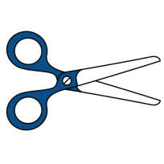

* **Работать на своём рабочем месте**, не вставать, не ходить по классу, не резать ножницами на ходу
* Не размахивать рукой с ножницами, не использовать их вместо указки
* Не держать лезвиями и концами вверх
* Не оставлять с раскрытом виде
* Передавать закрытые с сомкнутыми лезвиями, кольцами вперёд (удерживая рукой сомкнутые лезвия)
* Во время резания удерживать материал левой рукой так, чтобы пальцы были в стороне от лезвий
* **После работы положить закрытые (с сомкнутыми лезвиями) на место** 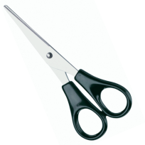

**ИГЛЫ, БУЛАВКИ** 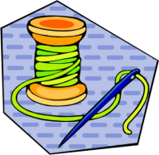 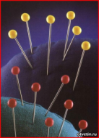

* **До работы проверить отсутствие ржавых игл, сосчитать количество выдаваемых игл и булавок**
* Иглы и булавки должны находиться или в руке (при шитье) или в игольнице, их нельзя класть на стол
* Не вкалывать иглы и булавки в одежду
* Иглы должны быть обязательно с ниткой
* Не применять иглы вместо булавок
* В случае потери иглы или булавки немедленно сообщить учителю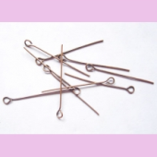 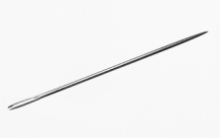 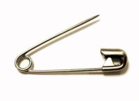
* **После работы проверить количество игл и булавок, в случае нехватки немедленно найти с помощью магнита**